ข้อมูล ณ วันที่ 21 ธันวาคม 2567
รายงานการปฏิบัติราชการประจำเดือน

งานจราจร
20ธ.ค.67 เวลา 14.00 น พ.ต.ท.จักรพงศ์ นวรัตน์วิจิตร
สวป.สภ.วังน้ำเย็น พร้อมด้วย สายตรวจตู้คลองใหญ่ และเจ้าหน้าที่จราจร
ร่วมกับสมาคมอาสาสมัครสาธารณสุข ,โรงพยาบาลส่งเสริมสุขภาพตำบลทุ่งมหาเจริญ เข้าร่วมอบรมซ้อมแผนอุบัติเหตุหมู่ทางถนน และการช่วยฟื้นคืนชีพ(CPR) ณ สี่แยกคลองใหญ่ ต.ทุ่งมหาเจริญ
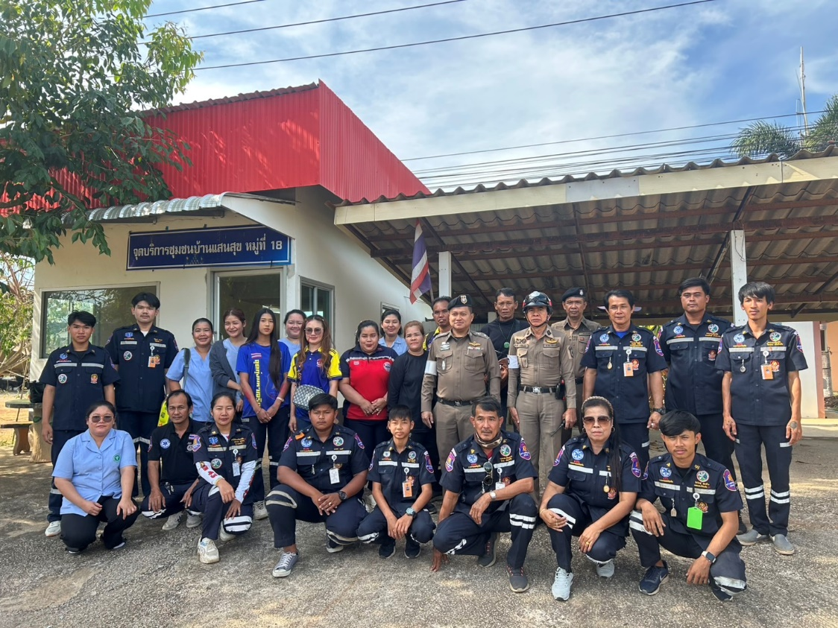
เหตุการณ์ทั่วไปปกติ

